Datum: 08.08.2025
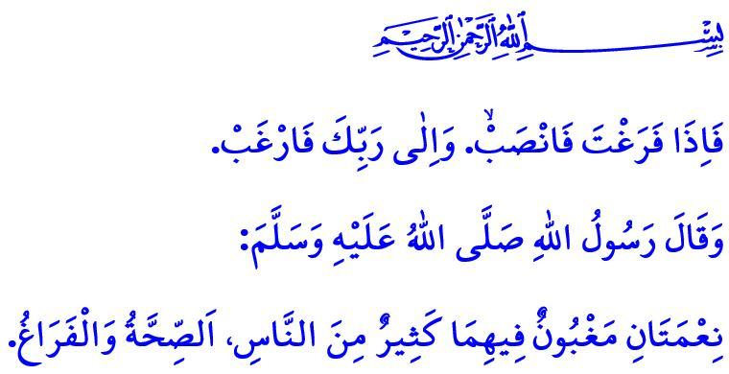EIN DURCH SILA-I RAHIM GESEGNETER URLAUB
Verehrte Muslime!
Unsere erhabene Religion, der Islam, verlangt von uns, dass wir ein Leben führen, ohne den Sinn unserer Erschaffung und den Zweck unserer Existenz zu vergessen. So heißt es im edlen Koran: وَهُوَ مَعَكُمْ اَيْنَ مَا كُنْتُمْۜ “Wo immer ihr auch seid, Allah ist mit euch.” Diese Aussage erinnert uns daran, dass wir jederzeit in der Gegenwart unseres Herrn leben und stets mit diesem Bewusstsein handeln sollen.
Liebe Gläubige!
Der Islam legt großen Wert auf ein ausgewogenes Verhältnis zwischen Arbeit und Erholung. Wie wichtig es ist zu arbeiten, so wichtig ist es auch, sich auszuruhen. Unser erhabener Herr sagt: “Wir haben die Nacht zu eurer Ruhe gemacht und den Tag zur Zeit für Arbeit und Lebensunterhalt.” Dementsprechend braucht ein Muslim auch Ruhe, Erholung für Körper und Geist, spirituelle Reinigung und wertvolle Zeit mit der Familie. Doch dabei darf er nie vergessen: Auch seine Arbeit, seine Ruhe, sein Urlaub und seine Unterhaltung müssen in erlaubten, moralischen und islamisch zulässigen Grenzen stattfinden. Auch während der Erholung sollte der Muslim seine Zeit sinnvoll nutzen und stets sein Bewusstsein als Diener Allahs und seine Verantwortung bewahren. In den Versen, die ich zu Beginn der Hutba rezitiert habe, heißt es: فَاِذَا فَرَغْتَ فَانْصَبْۙ. وَاِلٰى رَبِّكَ فَارْغَبْ “Wenn du mit einer Aufgabe fertig bist, dann widme dich der nächsten. Und richte dich dabei nur an deinen Herrn.”
Werte Muslime!
Allah beschreibt im Koran die Eigenschaften der Gläubigen wie folgt: “Wahrlich, die Gläubigen haben Erfolg! Diejenigen, die ihre Gebete in Ehrfurcht verrichten und die sich von sinnlosen Dingen und leeren Worten fernhalten.” Diese göttliche Mahnung ruft uns dazu auf, unser Leben mit Dingen zu füllen, die uns im Diesseits und im Jenseits Nutzen bringen.
Leider nehmen heute manche Urlaubsangebote Formen an, die keinerlei Rücksicht auf Gottes Gebote nehmen – Urlaube, die frei von islamischer Sensibilität sind, in denen Luxus, Verschwendung und die grenzenlose Befriedigung der eigenen Gelüste im Vordergrund stehen. Für eine solche Urlaubsauffassung gibt es im Islam keinen Platz.
Ein Urlaub darf nicht mit Faulheit, Trägheit und Gedankenlosigkeit vergeudet werden. Vielmehr sollte er eine Gelegenheit für produktive und sinnvolle Beschäftigungen sein. Er sollte eine Chance sein, beim Reisen auf der Erde über die Macht und Größe unseres Schöpfers nachzudenken und die Welt mit einem Blick voller Weisheit und Erkenntnis zu betrachten. Ein solcher Urlaub wird nicht nur zur Erholung, sondern auch zu einer Form von Bildung und Gottesdienst.
Wertvolle Gläubige!
Der Urlaub ist eine wunderbare Gelegenheit, um unseren Kindern unsere Heimat, unsere Dörfer, unsere Städte und die geschichtlichen und natürlichen Schönheiten unseres von Märtyrerblut getränkten Paradieslandes näherzubringen. Er ist eine Gelegenheit, um den Segen der Eltern zu erlangen, Verwandte zu besuchen und die Sehnsucht nach ihnen zu stillen. Für Eltern und Großeltern, die ihre Kinder und Enkelkinder vermissen, ist dies eine Quelle großer Freude. Wie viele Eltern und Großeltern warten heute auf ein Lebenszeichen ihrer Kinder und Enkel! Wie viele sehnen sich nach einem freundlichen Wort, einem Gruß oder einem liebevollen Gespräch! Die wichtigste Pflicht eines Muslims nach dem Gehorsam gegenüber Allah ist es, seinen Eltern zu dienen, all ihre materiellen und seelischen Bedürfnisse zu erfüllen, sie nicht der Einsamkeit zu überlassen und ihr Herz zu erfreuen. Denn der Gesandte Allahs (s.a.s.) warnt uns in dieser Angelegenheit ganz deutlich: “Das Wohlgefallen des Herrn liegt im Wohlgefallen der Eltern. Und der Zorn des Herrn liegt im Zorn der Eltern..”
Liebe Muslime!
Die Ferienzeit bietet eine besondere Gelegenheit zur religiösen, sozialen und kulturellen Entwicklung unserer Kinder. Sie ist eine Zeit, in der familiäre Beziehungen (Sıla-i Rahim) gestärkt werden können. Der Gesandte Allahs (s.a.s.) sagte: “Wer sich wünscht, dass sein Lebensunterhalt vermehrt und seine Lebenszeit gesegnet wird, der pflege die Verwandtschaftsbande.” Besuchen wir also in den Ferien unsere Eltern und Verwandten. Vernachlässigen wir unsere religiösen, moralischen und sozialen Pflichten nicht. Machen wir aus unserem Urlaub keine Zeit, in der wir unseren Dienst gegenüber Allah vergessen oder uns für Sünden öffnen.

Zum Schluss möchte ich mit dem Hadith enden, den ich zu Beginn der Hutba vorgetragen habe: “Es gibt zwei Gaben, bei denen viele Menschen im Irrtum sind: Gesundheit und freie Zeit.”

Hadîd, 57/4.
Nebe, 78/10-11.
İnşirâh, 94/7-8.
Mü’minûn, 23/1-3.
Tirmizî, Birr, 3.
Buhârî, Edeb, 12.
Buhârî, Rikâk, 1. Generaldirektion für religiöse Angelegenheiten

